

МИНОБРНАУКИ РОССИИ

Федеральное государственное бюджетное образовательное учреждение высшего образования

**«МИРЭА – Российский технологический университет»**

# РТУ МИРЭА

ИКБ направление «Киберразведка и противодействие угрозам с применением технологий искусственного интеллекта» 10.04.01

Кафедра КБ-4 «Интеллектуальные системы информационной безопасности»

# Лабораторная работа №1

по дисциплине

«Анализ защищенности систем искусственного интеллекта»

Группа:

ББМО-01-22

Выполнил:

Орлянский В.Е.

Проверил: Спирин А.А.

Москва 2023

1. Клонируем репозиторий.



1. Сменим директорию исполнения на вновь созданную папку "EEL6812_DeepFool_Project" проекта.



1. Выполним импорт стандартных и вспомогательных библиотек.

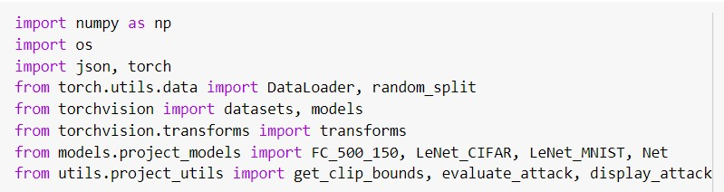

1. Установим случайное рандомное значение на номер в списке (38).

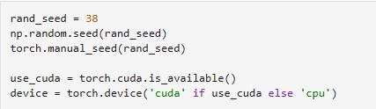

1. Загрузим датасет MNIST.

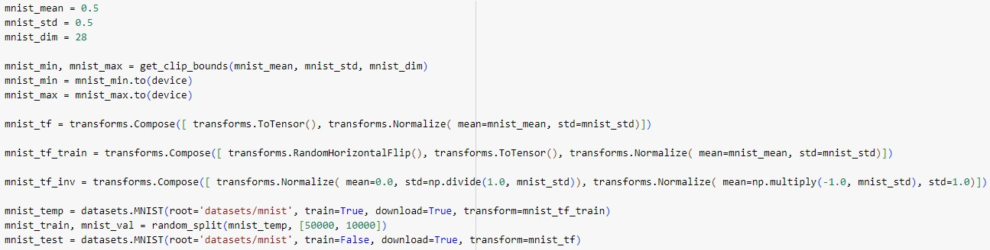

1. Загрузим датасет CIFAR-10.

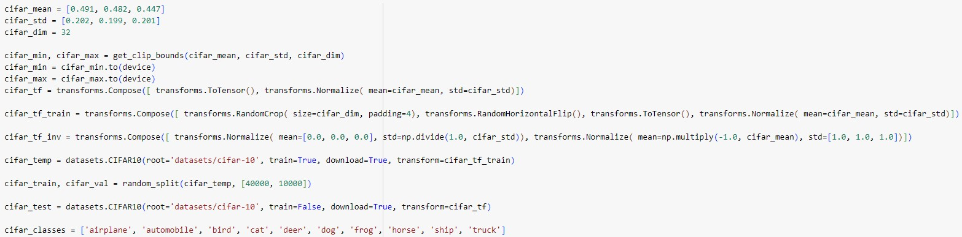

1. Выполним настройку и загрузку DataLoader.

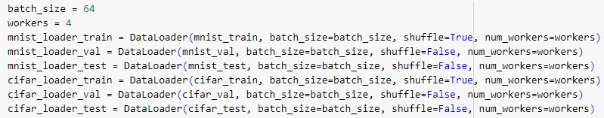

1. Настроим обучающую модель.

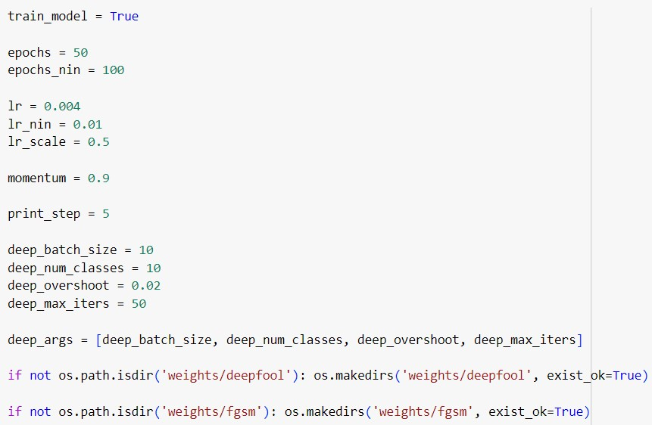

1. Загрузим и оценим стойкость модели Network-In-Network Model к FGSM и DeepFool атакам на основе датасета CIFAR-10.

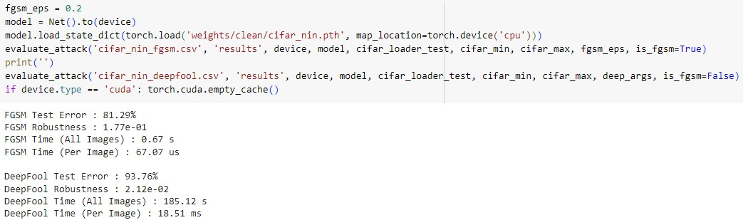

1. Загрузим и оценим стойкость модели LeNet к FGSM и DeepFool атакам на основе датасета CIFAR-10.

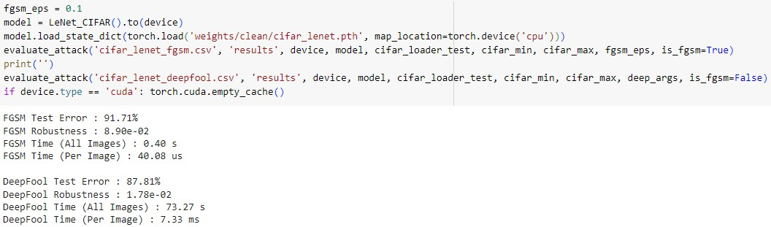

1. Выполним оценку атакующих примеров для сетей.

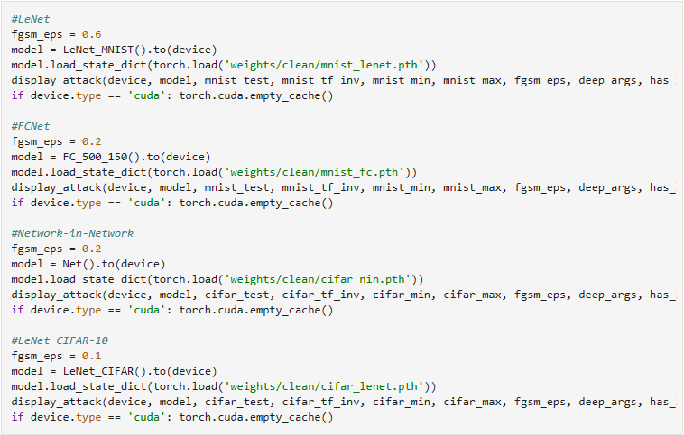

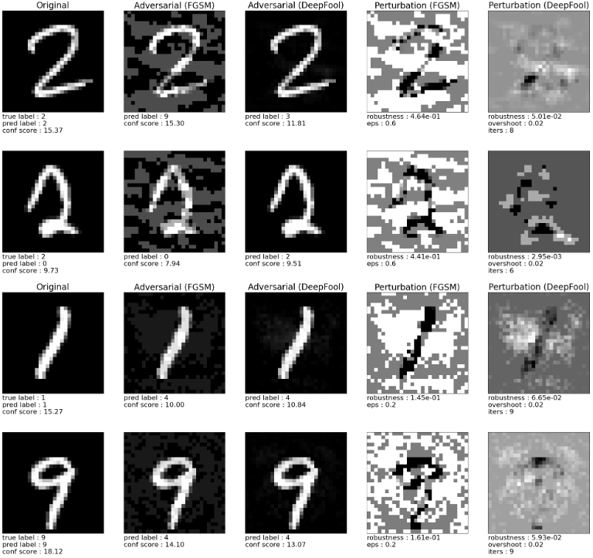

\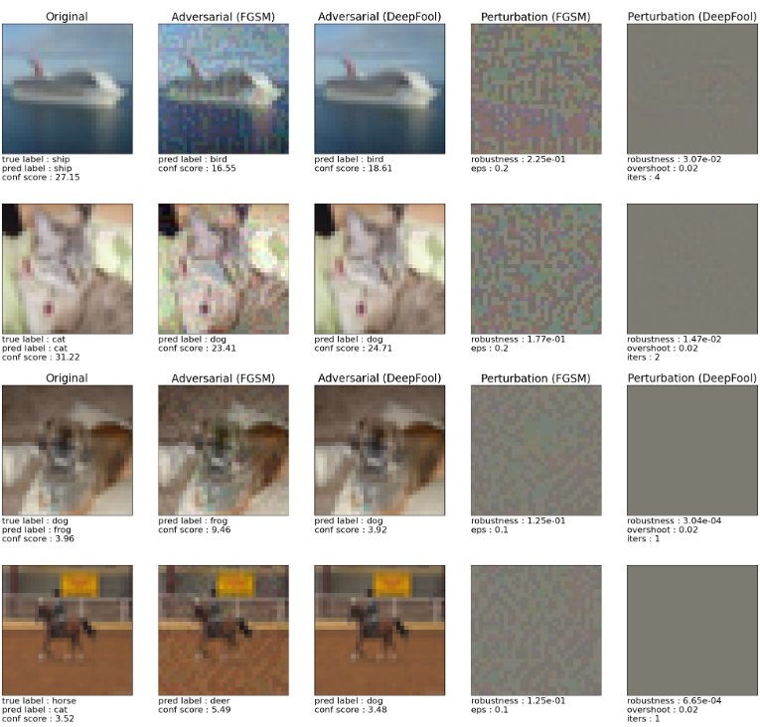

1. Отражаем отличия для fgsm_eps=(0.001, 0.02, 0.5, 0.9, 10).

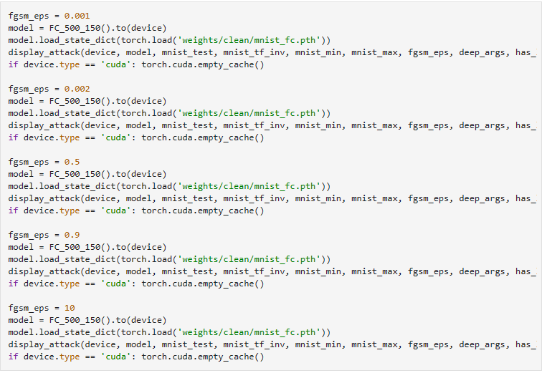

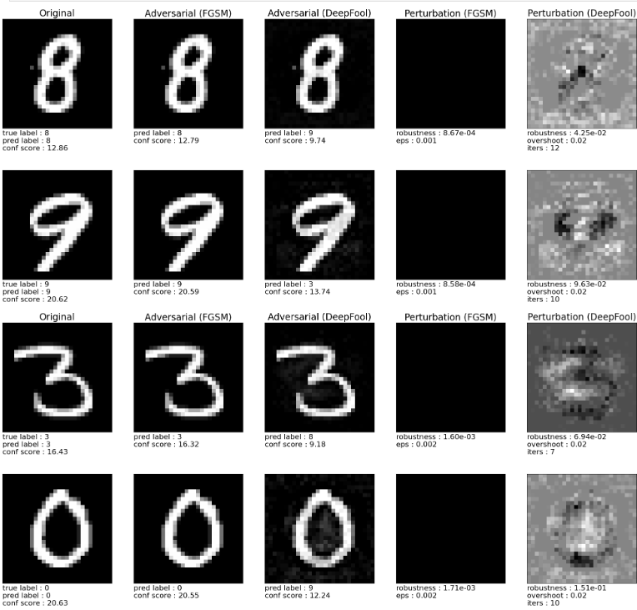

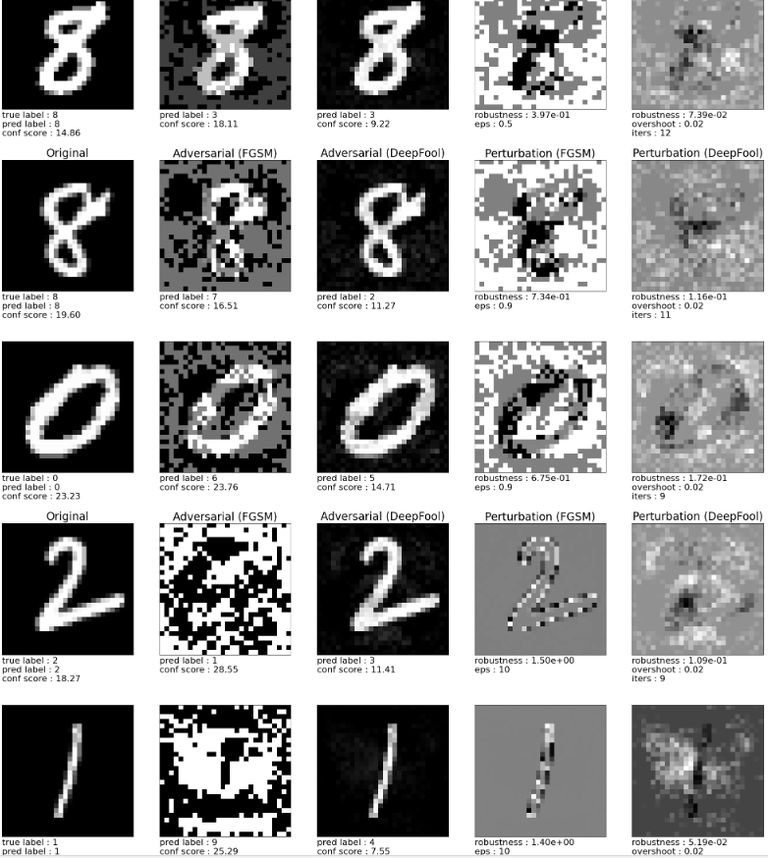

1. Проверим влияние параметра fgsm_eps для FC на датасете MNIST.

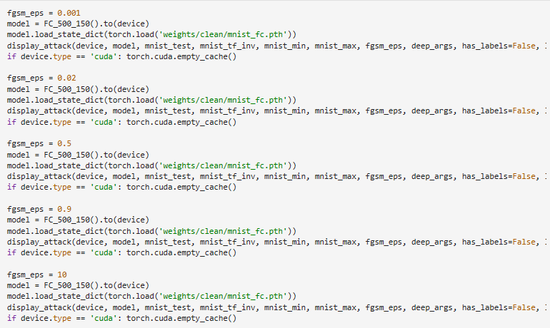

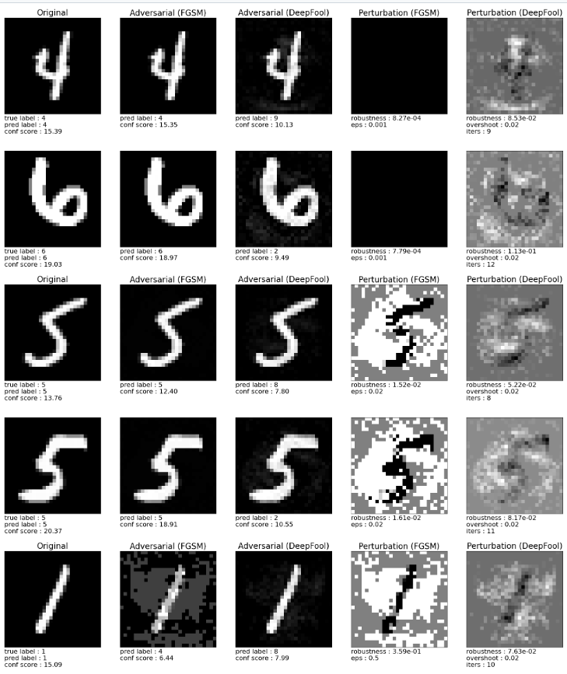

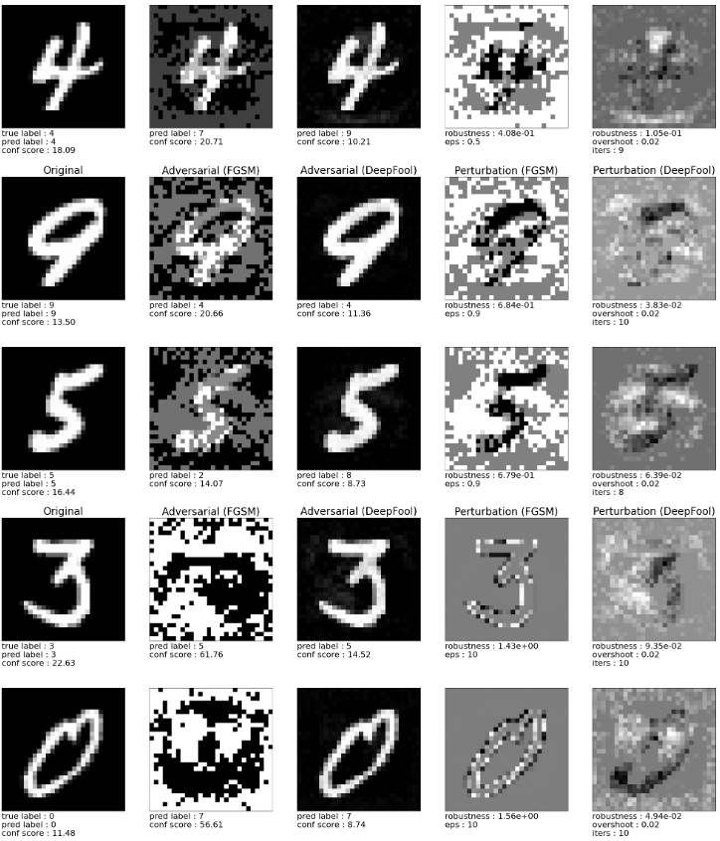

1. Проверим влияние параметра fgsm_esp для LeNet на датасете MNIST. 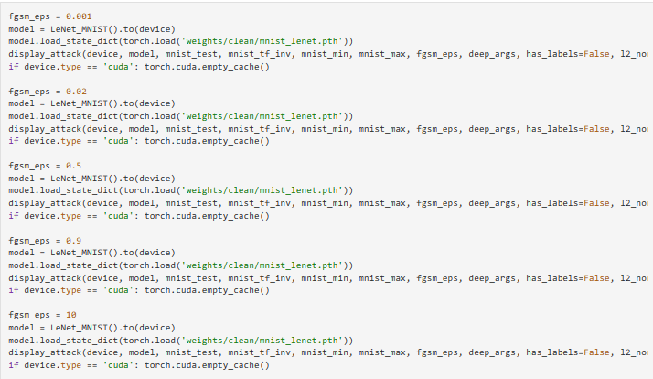

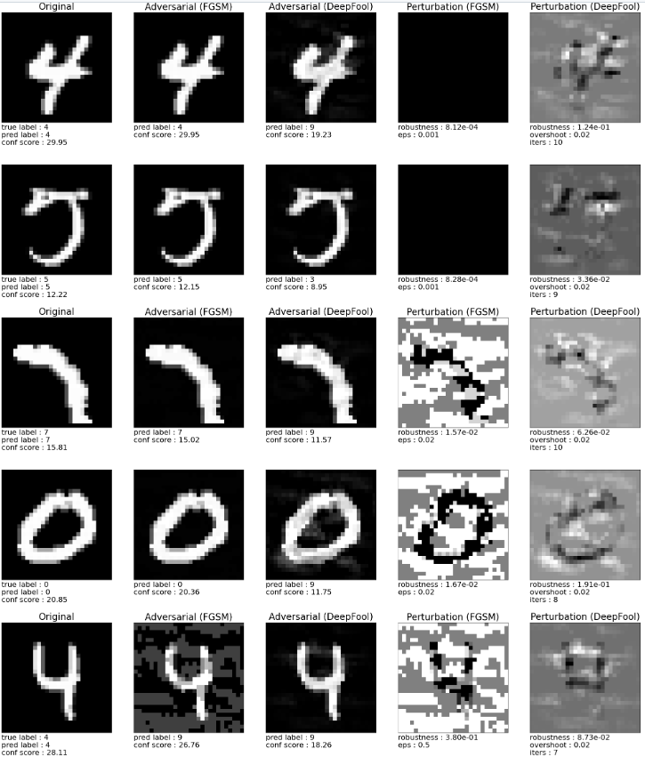

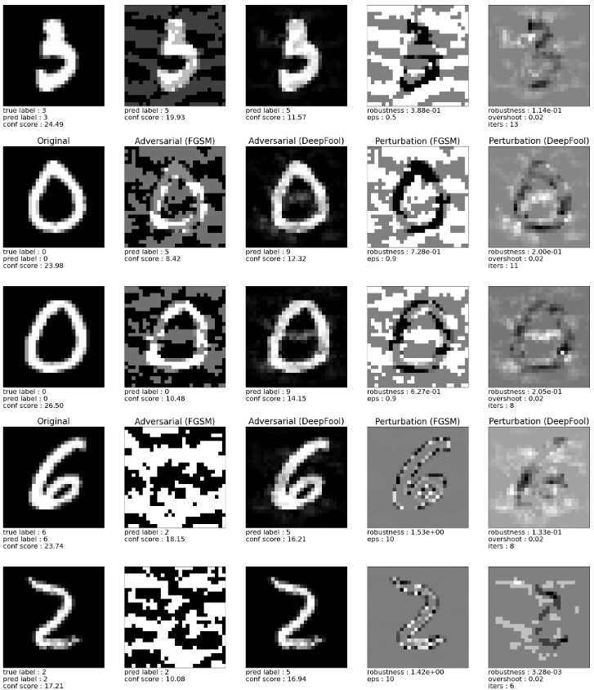

1. Проверим влияние параметра fgsm_esp для NiN на датасете Cifar-10.

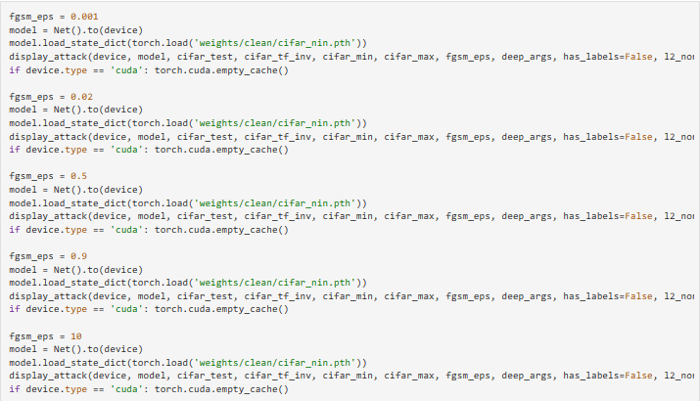

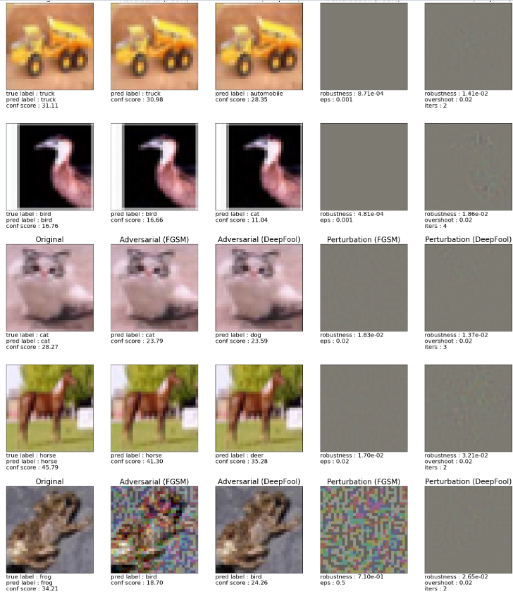

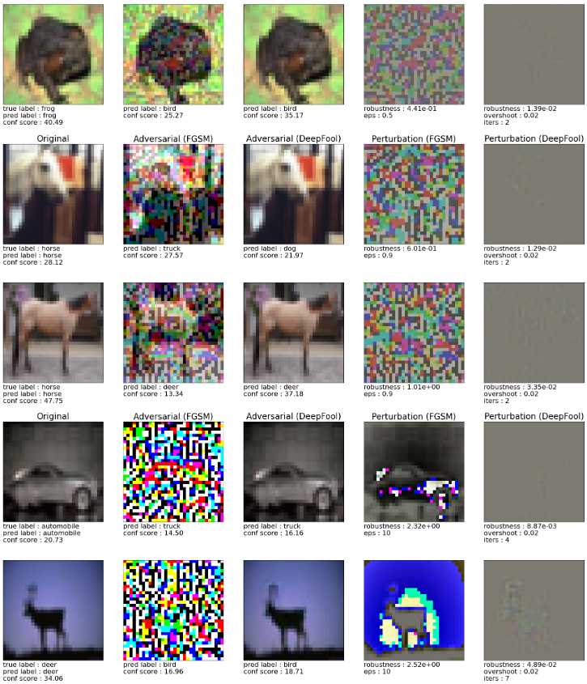

1. Проверим влияние параметра fgsm_esp для LeNet на датасете Cifar-10.

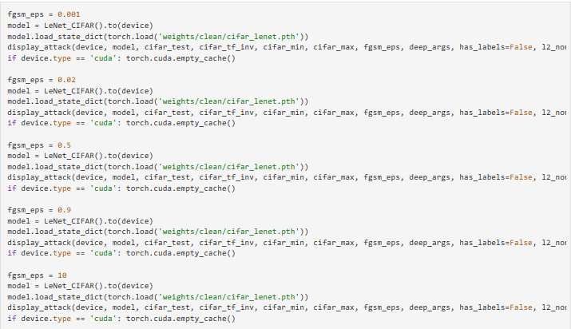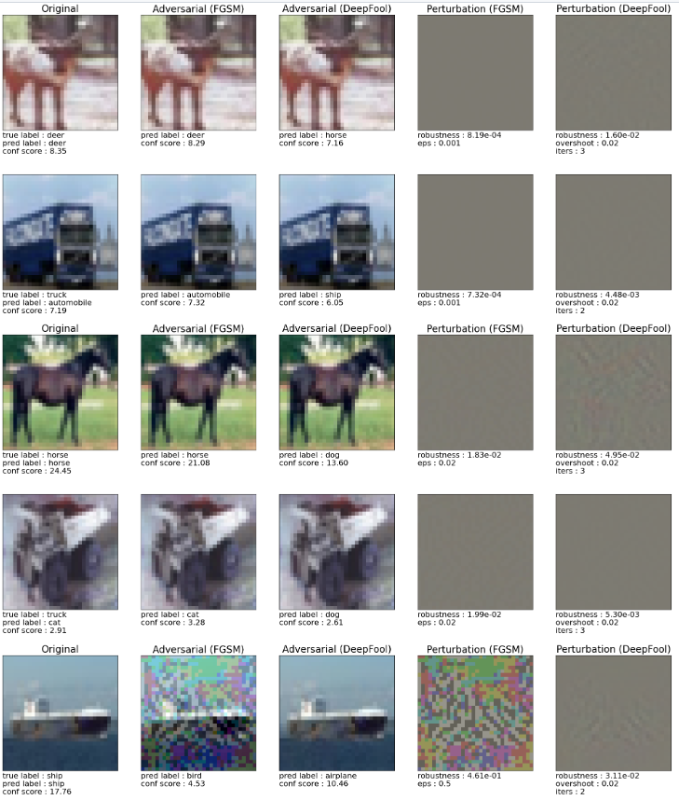

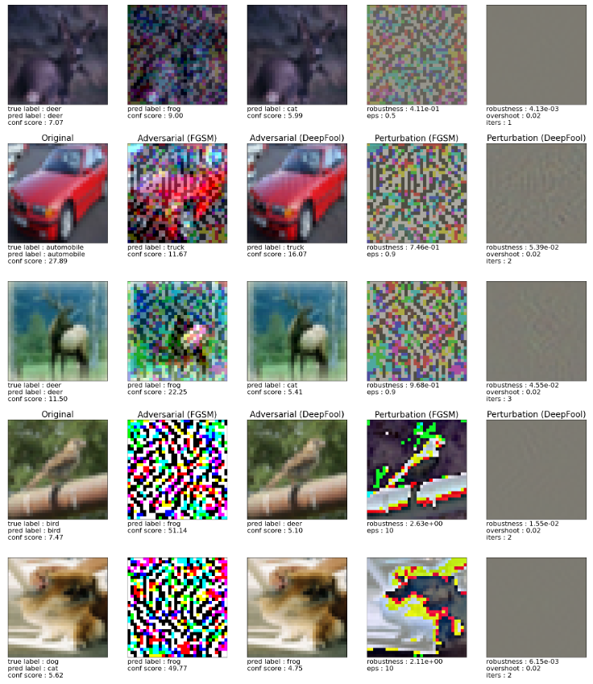

Вывод: параметр fgsm_esp влияет на устойчивость сети. При увеличении значения fgsm_esp сети становятся уязвимыми к атакам.